Робота на висоті в електроустановках

Робота на висоті більше 5м відноситься до верхолазної. Робітники проходять медичну комісію.

Перед початком робіт, що проводяться по наряду, виконується інструктаж майстром по ремонту. Робітники забезпечуються індивідуальними робочими сумками. Прохід внизу повинен бути перекритий для руху людей і транспорту і надійно захищений.

Роботу виконують при повністю знятій напрузі. Використовують запобіжні пояси з амортизацією, яка захищає від падінь. Пояс має стропу - 1, карабін - 2 і страхуючий канат - 3, амортизаційну стрічку - 4 (рис.4.6). 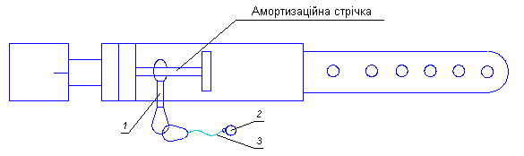

Рисунок 4.6 – Запобіжний пояс

## Амортизуючий пристрій складається з напівкапронової стрічки і гасить динамічне навантаження при падінні робітника.

Протягом 5 хвилин на поясі і його окремих елементах не повинно бути пошкоджень. Перевірка запобіжних поясів і драбин проводиться не рідше одного разу на рік (рис.4.7 а). Сходи випробовують під навантаженням при куті нахилу 60º (рис.4.7 б).

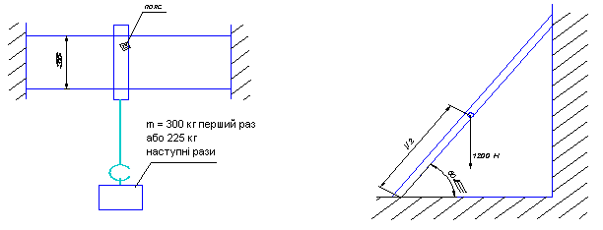

а) б)

## Рисунок 4.7 – Схеми випробувань поясів і драбин

Окрім цього драбини випробовують на прогинання (рис. 4.8)

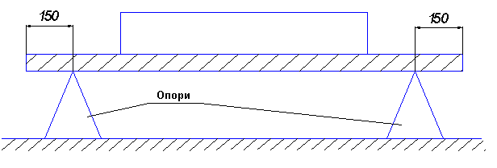

Рисунок4.8 - Схема випробувань драбини на прогинання

Загальні вимоги безпеки до виробничого обладнання

Застосовані матеріали в конструкції обладнання не повинні бути небезпечними і шкідливими.

2 Обладнання не повинно бути джерелом виділення шкідливих речовин і різного роду випромінювань вище граничних концентрацій і рівней, (ГДК і ГДР).

3 Обладнання повинне виключати перевищення шуму і вібрації та ін.

##### **Вимоги до обладнання регламентуються ДСТУ 12.2.03-91.**